孤独症学生
视觉运动整合训练干预系统
整体设计方案（完整 · 可操作 · 循证）

Visual-Motor Integration Training & Intervention System for Students with Autism Spectrum Disorder (VMI-TIS)

适用对象：6–15 岁学龄段孤独症学生（兼顾学前及分层）
应用场景：特殊教育学校 · 康复机构 · 妇幼保健/医疗 · 资源教室 · 家庭
版本：V1.0（研发设计稿）
日期：2026 年 10 月

方案摘要
视觉运动整合（Visual-Motor Integration，VMI）是指个体整合视觉感知与运动协调、以完成有目的动作的能力，是书写、阅读、工具使用、生活自理与课堂学习的重要基础。孤独症谱系障碍（ASD）学生普遍存在注视与眼动异常、双眼视与调节功能不足、视觉信息处理困难及手眼协调薄弱，这些问题直接影响其学习效率、活动表现与社会参与。
本方案基于南京市妇幼保健院池霞团队组织编写的孤独症视觉运动整合训练系统方法，综合 Beery VMI、TVPS-4、MVPT-3、DEM、TVMS-3、RAN/RAS、SIPT 等成熟评估工具，以及集合不足治疗试验（CITT）多中心随机对照证据、美国国家孤独症循证实践中心（NCAEP，2020）28 项循证实践和《孤独症谱系障碍儿童干预康复指南（2026 年版）》，构建一套“评估—训练—数智—实施—保障”五位一体的完整干预系统。
系统以学生为中心、评估先行，按 L0–L5 六级能力进阶，设置身体基础与感觉运动、视觉效率、视觉感知、视觉运动整合、生活迁移五大模块，配套标准化训练操作卡、实体教具与数字化平台，强调医教结合、实体训练为主、数智赋能为辅、家校协同，形成可落地、可复制、可验证的服务闭环。
本方案同时明确循证边界：系统用于改善视觉功能、视觉感知—运动整合能力及其相关的活动与参与，不宣称治疗孤独症核心症状或学习障碍、阅读障碍；凡屈光不正、斜视、弱视及其他眼病可疑者，须先转介眼科/视光专科处置。
第一章 系统定位与设计理念
1.1 需求背景与问题界定
问题的普遍性。人体约 80% 的外界信息通过视觉获取。视觉运动整合是感觉统合发展的第一阶段，在幼儿期快速发展并持续至成年。研究与临床均显示，ASD 学生在视觉注意、眼球运动、双眼视与调节、视觉信息处理及视觉运动协同方面存在不同程度困难；国外有专家指出，相当比例的学龄儿童存在影响学习的视知觉问题。
对学习与生活的影响。视觉运动整合能力与书写、识字、阅读、数学、图画、手工、课堂跟随、生活自理及安全（如上下楼梯、避让障碍）密切相关。能力薄弱可表现为书写困难、作业质量差、抄写出格、注视时间短、易分心、动作笨拙、磕碰碰撞、不会使用学习与生活工具等，进而影响学业成就、自信心与社会参与。
现有供给的不足。当前资源多集中于视觉接收（盲、低视力）与孤独症核心症状干预，对“视觉接收正常但视觉认知与视觉运动整合困难”的学生关注相对不足；同时，单一的纸质练习或单纯的屏幕训练难以形成稳定、可泛化的能力，亟需标准化、分层化、可操作且数据可追踪的系统解决方案。
1.2 系统定义
孤独症学生视觉运动整合训练干预系统（VMI-TIS）是一套以循证为基础、以个别化评估为起点、以分级课程为核心、以实体操作与多感官参与为主、以数字化平台为支撑，面向孤独症学生视觉运动整合能力发展的，集“评估—计划—训练—监测—复盘—转衔”于一体的综合干预系统。
系统由五个部分构成：评估子系统、训练课程子系统、硬件与空间配置、软件平台、实施与保障体系；并以质量控制与安全合规贯穿始终（见 图1）。
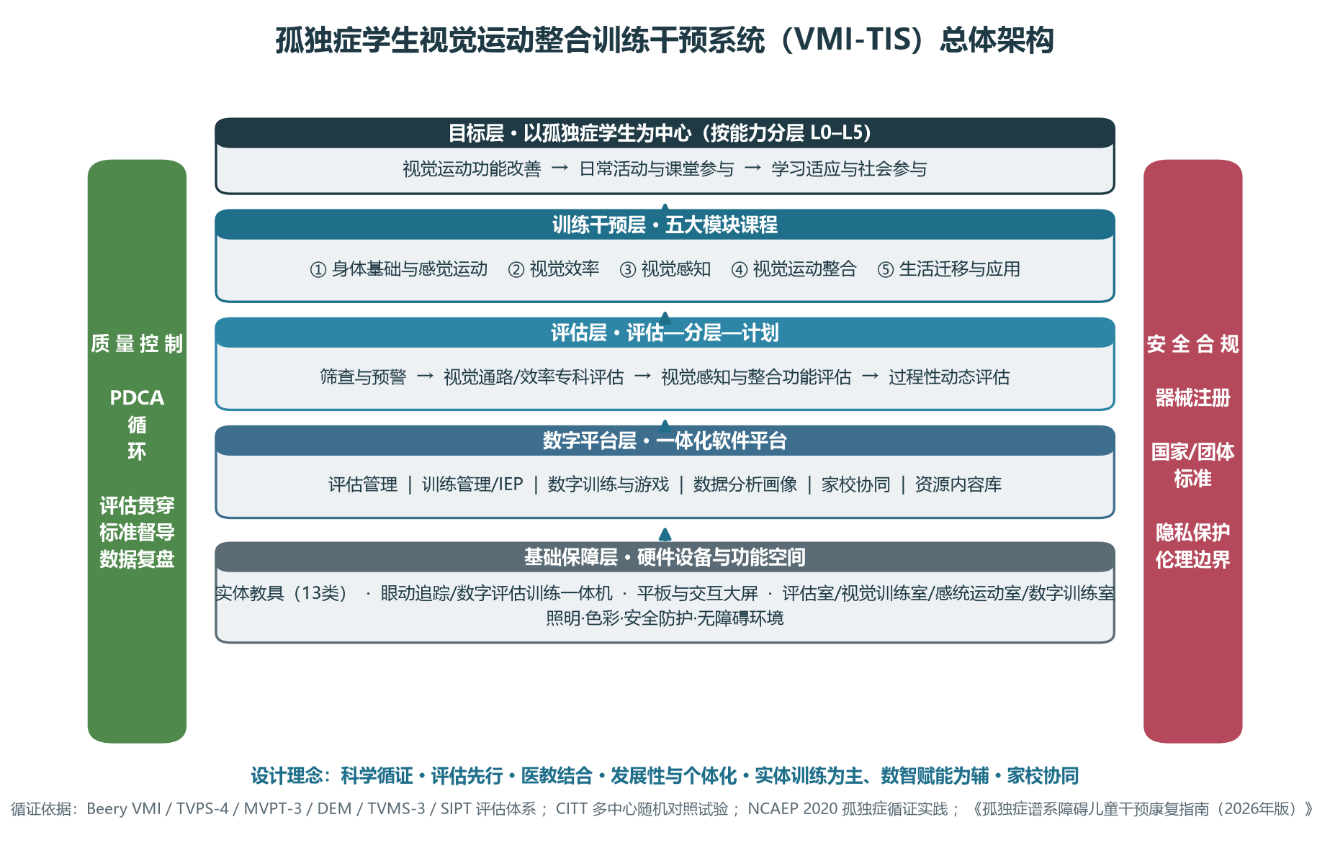
图 1 系统总体架构（五层 + 质量控制/安全合规两翼）
1.3 目标人群与适用场景
1.3.1 目标人群
- 核心人群：核心人群：6–15 岁学龄段孤独症学生，存在视觉效率、视觉感知或视觉运动整合方面的功能困难。
- 兼顾人群：兼顾人群：3–6 岁学龄前孤独症儿童（以感觉运动、视觉效率与前书写准备为主）；能力水平较低或年龄较大的学生（按能力而非年龄分层）。
- 分层原则：分层原则：采用“发展年龄/能力等级”而非单纯生理年龄进行分层，支持不同障碍程度与共病情况。
1.3.2 适用场景
场景 | 主要用途 | 建议配置
特殊教育学校/特教班 | 康复训练课程、课堂适应、书写与学习准备 | 标准版/旗舰版
孤独症康复机构 | 个别化训练、小组训练、能力评估 | 标准版
妇幼保健院/医院儿童康复科 | 专科评估、医教结合、转介与随访 | 旗舰版（评估增强）
普通学校资源教室 | 融合教育支持、视觉学习适应 | 基础版/标准版
家庭 | 家庭练习、泛化巩固、家校数据同步 | 家庭版（平板+教具包）

1.4 设计理念与循证原则
- 科学循证。优先采用有循证依据的评估工具与训练方法，训练目标、内容、参数可追溯，避免使用经验证无效或存在争议的方法。
- 评估先行、以评促训。无评估不训练；评估贯穿训练前、中、后，依据评估结果制定并动态调整个别化计划。
- 医教结合。医疗/视光专科负责器质性问题与功能评估，教育与康复负责能力训练与情境应用，建立转介与会商机制。
- 发展性与个体化。遵循视觉运动整合发展规律，按能力起点分级，为每名学生制定专属目标与路径。
- 参与导向、情境泛化。以真实活动与参与为最终目标，训练向课堂、家庭与社区迁移，强调多材料、多人物、多场景泛化。
- 示范—练习—强化。动作缓慢且夸张地示范，给予充分练习与即时正向强化，提示渐退，促进独立。
- 实体为主、数智赋能。以实体操作与多感官参与为主体，数字技术用于个性化、数据采集、趣味练习与效果追踪，二者互补增效。
- 家校协同。家长是能力泛化的关键，系统纳入家长培训与家庭每日短时练习。
1.5 循证边界与合规声明
为保证科学、客观与伦理，本系统在设计、宣传与使用中遵循以下边界：
- 功能定位：系统用于改善视觉功能（注视、追踪、扫视、调节、双眼视等）、视觉感知与视觉运动整合能力，以及由此支撑的书写、学习准备、生活自理与活动参与。
- 不做的承诺：不宣称治疗或“治愈”孤独症及其核心症状；不宣称直接治疗学习障碍、阅读障碍（如发展性阅读障碍）；不替代眼科医疗诊断与矫正。
- 先转介后训练：发现视力/屈光异常、斜视、弱视、复视、眼球震颤及其他眼病征象，应先转介眼科/视光专科，矫正或稳定后再开展相应训练。
- 证据强度客观：现有针对 ASD 视觉训练的研究多为小样本、中短期研究，证据等级有限，应客观表述；针对集合不足、调节异常等明确双眼视功能问题的视觉训练证据相对充分（CITT）。
- 数智使用有度：数字训练限制单次时长，避免以屏显替代实体操作与人际互动，落实数据隐私保护。
第二章 理论框架与循证基础
2.1 视觉运动整合的定义与神经机制
定义。视觉运动整合是整合视觉感知与运动协调的能力：视觉信息经视网膜接收后，由视神经、外侧膝状体传递至视觉皮层，再投射至运动皮层，经分析整合协助运动计划的执行。其核心在于视知觉与四肢运动系统之间的协同，手眼协调是其重要组成部分。
双通路编码。视觉信息经腹侧通路（“是什么”，负责物体识别）与背侧通路（“在哪里/如何做”，负责空间与运动）输出，二者功能配合，并与后顶叶皮层连接，实现视觉运动控制、物体空间位置等视觉线索编码。
多脑区协同。该过程涉及视觉皮层、后顶叶、运动皮层、小脑及脑干等多个脑区的协同；运动发育与脑发育、髓鞘化及肌肉控制密切相关。
2.2 三层视觉能力模型
良好的视知觉依赖三方面视觉功能的完善与成熟，构成由基础到高阶的三层模型（见 图2）：
层级 | 能力内涵 | 主要内容
① 视觉通路完整性 | 视觉系统“硬件”正常 | 视觉系统结构（感觉器官/视神经/视觉皮层）、视敏度、屈光状态
② 视觉效率 | 稳定、舒适、协调地用眼 | 调节、双眼视觉（同时视/融合视/立体视）、眼球运动（注视/追踪/扫视）
③ 视觉信息处理 | 对视觉信息的理解与加工 | 视觉辨别、视觉记忆、视觉完型、视觉空间、图形-背景识别

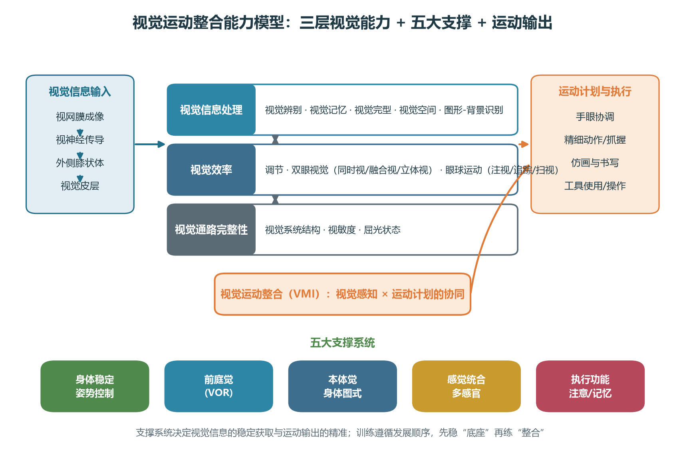
图 2 视觉运动整合能力模型：三层视觉能力 + 五大支撑 + 运动输出
2.3 五大支撑系统
视觉运动整合能力的获取与表现，依赖五个支撑系统；训练应遵循“先稳底座、再练整合”的顺序：
- 身体稳定与姿势控制：良好的躯干与近端稳定是远端精细操作的前提；姿势异常将直接影响注视与书写。
- 前庭觉（含前庭眼反射 VOR）：前庭系统维持注视稳定、平衡与空间定向，头动时通过前庭眼反射保持视线稳定。
- 本体觉与身体图式：感知身体位置与肢体运动，为动作计划、双侧协调与身体意识提供基础。
- 感觉统合：多感官信息的接收、调节与整合，决定唤醒水平与适应性反应。
- 执行功能与注意：注意、工作记忆、认知灵活性与计划，保障视觉信息的指向、保持与运动决策。
2.4 发展规律与发育里程碑
视觉功能与视觉运动整合能力随月龄/年龄有序发展。系统以 0–6 岁发育里程碑作为分层与目标设定的参照（书内表 2-3-1、表 2-3-2）。下表为关键里程碑的概要，实际应以儿童发展水平评估为准：
大致年龄 | 视觉/视觉运动关键表现（概要）
1–3 个月 | 追视光源、开始双眼注视；头眼转动、中线位注视
4–6 个月 | 注视并抓握、注视 3 个及以上目标；寻找丢失的物件
7–12 个月 | 坐定、注视小物件；注视从斜坡滚下的球、注视图片/人物
1–2 岁 | 搭 1–3 块积木、完成 1–3 块拼图、匹配颜色与简单图形
2.5–3.5 岁 | 仿画直线/圆形、指出/命名形状颜色、完成 10 块拼图
4–5 岁 | 仿画十字、画人脸/身体部位、按形状放入形状板、可辨认 4 种颜色
5.5–6 岁 | 画开口的方形和圆的组合、画简单图形，可抄写少量字符，具备初步书写基础

2.5 ASD 学生视觉运动整合的特征
- 视觉反应过低：回避眼神接触、关注物体局部、注视短暂、对视觉刺激反应弱。
- 视觉反应过高/过敏：对光线、颜色、移动刺激过度敏感，注视后难以转移或出现情绪反应。
- 眼动异常：平均注视时间短、眼跳幅度小、眼跳轨迹紊乱、追踪不流畅、缺乏计划性与组织性。
- 兴趣与注意特征：部分学生喜欢旋转/闪烁物体，专注于与任务无关的细节，难以协调双眼获取并整合信息。
- 运动输出困难：手眼协调、精细抓握、动作计划与双侧协调薄弱，影响仿画、书写与工具使用。
2.6 干预机制：训练如何起作用
- 感觉运动学习与神经可塑性：通过结构化、重复、渐进的练习，促进视觉—运动神经通路的协同与髓鞘化，提高动作效率与自动化。
- 唤醒与注意调节：通过感觉运动活动调节唤醒水平，改善注视与共同注意，为学习创造条件。
- 眼动与双眼视功能改善：针对注视、追踪、扫视、调节与集合/散开进行专项练习，提高视觉稳定性与协调性。
- 视觉信息加工训练：通过辨别、记忆、完型、空间与图形-背景任务，提升视觉信息处理的速度与准确性。
- 整合与自动化：将视觉感知与手部动作在真实任务中反复协同，形成稳定的手眼协调与操作能力。
- 泛化与迁移：在不同材料、人物与情境中练习，使能力迁移到课堂、家庭与社区生活。
2.7 循证依据汇总
本系统的循证依据包括评估工具、干预研究与政策指南三类，主要内容如下；其中证据强度按客观研究现状标注：
类别 | 依据 | 内容/作用 | 证据强度（客观）
评估工具 | Beery VMI-6 | 视觉运动整合，2 岁–成人，含视觉感知/运动协调补充测试；信效度良好 | 成熟、应用广泛
评估工具 | TVPS-4 / MVPT-3 / TVMS-3 | 视觉感知与视觉运动技能的标准化评估 | 成熟
评估工具 | DEM / RAN·RAS | 发育性眼动、快速自动命名 | 成熟
评估工具 | SIPT / SPSRC | 感觉统合与运用能力，3–8 岁 | 成熟
干预研究 | CITT 多中心 RCT | 诊所视觉训练+家庭强化对儿童集合不足最有效，优于单纯铅笔推动或单纯电脑训练 | 较充分（针对集合不足）
干预研究 | ASD 视觉/视觉运动训练研究 | 前瞻性研究显示视觉感知、眼动及 VMI 改善；轻中度改善优于重度；实体活动+计算机联合优于单纯计算机 | 有限（多为小样本）
循证实践 | NCAEP（2020）28 项 EBP | 视觉支持、运动与锻炼、录像示范、示范等为循证实践 | 系统综述
政策指南 | 孤独症干预康复指南（2026） | 科学循证、作业治疗、感觉统合、数智与线下融合、质量控制 | 国家指南
政策标准 | 培智学校康复训练课程标准（2016） | 感知觉、运动、手眼协调等康复训练目标 | 国家课程标准

说明：视觉治疗用于“学习障碍/阅读障碍”的主张缺乏充分科学证据，美国眼科学会等机构不支持以视觉训练矫正学习障碍；本系统不据此宣传。视觉治疗可改善视觉效率与视觉处理，从而使学生更能响应教育教学。
第三章 评估子系统
3.1 四层评估框架
评估是训练的起点与质量控制的核心。系统建立“筛查预警—专科评估—功能评估—过程评估”四层框架，层层递进、动态反馈（见 图3）：
层级 | 评估内容 | 实施者 | 主要产出
① 筛查与预警 | 视觉行为观察、问卷、发育里程碑核查、异常预警 | 特教教师/康复师/家长 | 筛查结论、转介提示
② 专科评估 | 视力、屈光、调节、双眼视三级、眼动、遮盖试验 | 眼科/视光师 | 视觉功能诊断、矫正建议
③ 功能评估 | 视觉感知、视觉运动整合、感觉统合、眼动与命名 | OT/视光师/康复师 | 能力画像、能力分层
④ 过程评估 | 每次训练的正确率、反应时、眼动、配合度等 | 康复师/平台 | 趋势数据、计划调整

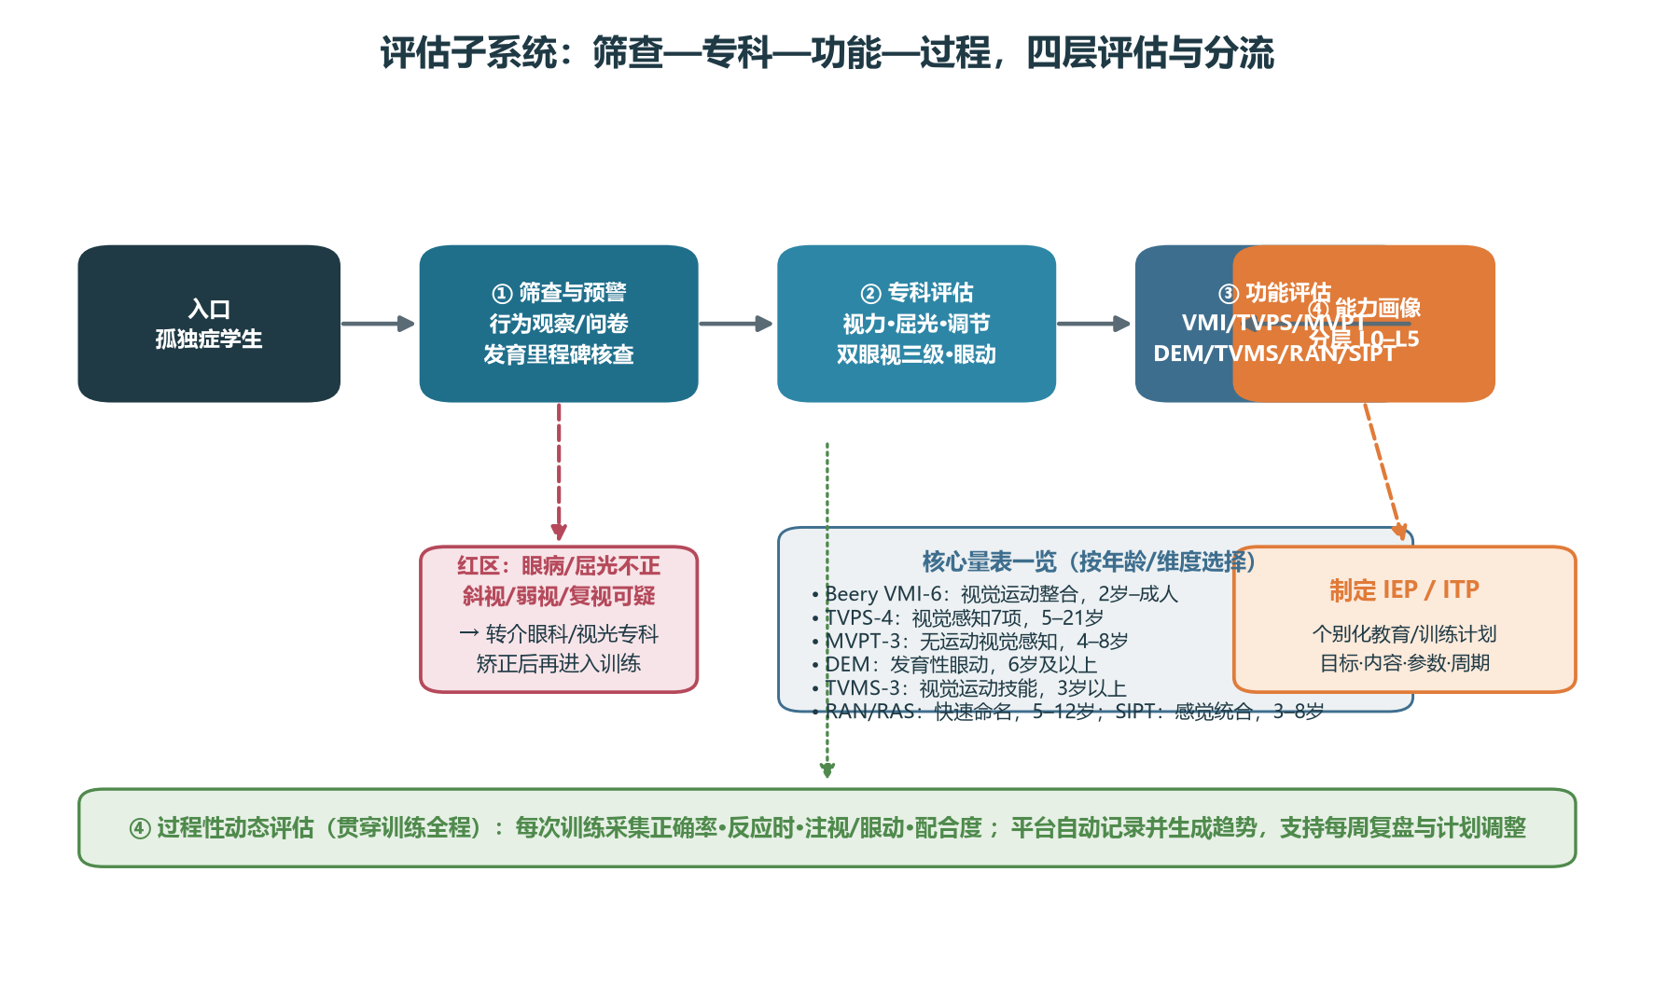
图 3 评估流程与红区分流
3.2 第一层：筛查与异常预警
3.2.1 视觉行为观察与问卷
- 近距离用眼表现：阅读视物模糊、重影、头痛、头晕，眼酸、流泪、畏光，注视近物时疲劳。
- 阅读与书写：阅读时跳字漏行、需用手指引导、读写姿势异常、本子放得过近/偏斜、坐姿不佳。
- 空间与动作：上下楼梯困难、磕碰碰撞、对物体距离判断不准、动作笨拙、双侧协调差。
- 注意与跟随：注视时间短、易分心、难以跟随移动目标、回避眼神或对视觉刺激过度/不足反应。
- 日常线索：在家中找东西困难（如洗衣机里找袜子）、擦窗户时找不到污点、记不住门牌车牌。
3.2.2 发育里程碑核查
对照 0–6 岁视觉功能与视觉运动整合发育里程碑（表 2-3-1、表 2-3-2），判断学生当前发展水平及显著滞后领域，作为选择评估工具与分层的依据。
3.2.3 异常预警征（红区）
出现以下任一情况，应转介眼科/视光专科，先矫正后训练：
- 视力可疑、屈光不正、需眯眼/凑近视物；眼球震颤、瞳孔/外观异常。
- 斜视、复视（看东西重影）、双眼不能协调、遮盖时异常。
- 弱视危险因素、注视不稳定、伴头痛呕吐等。
筛查不是诊断，阳性或可疑者均应转介，不得据此直接训练。
3.3 第二层：视觉通路与视觉效率专科评估
3.3.1 视力检查（分年龄段）
年龄/能力 | 适用方法
婴幼儿/不合作者 | 视觉眼动仪、选择性观看、注视/追视反应、点状视力检测仪
学龄前 | 图形视力表（图形视力卡）、对数视力表
学龄及以上 | 标准对数视力表（E字/字母表）、双眼/单眼检查

3.3.2 屈光与眼健康检查
- 屈光检查：判断近视、远视、散光及屈光参差；必要时睫状肌麻痹验光。
- 眼健康：外眼、眼位、眼球运动、眼底等，排除器质性眼病。
3.3.3 调节功能评估
- 调节幅度：使用调节尺（Age Duane 尺）测量近点，结合年龄判断（如厘米/英寸、DIPTER、CM 标识）。
- 调节灵活度：使用 ±2.00D 双面镜（翻转镜）配合视力卡，测量单位时间翻转周期。
- 调节反应：观察注视近处时是否清晰、稳定，有无滞后/超前。
3.3.4 双眼视功能（三级）评估
级别 | 功能 | 常用检查
Ⅰ级 同时视 | 双眼能同时看到各自图像并叠加 | 同视机/红绿（卡尔）卡片、Worth 四点
Ⅱ级 融合视 | 双眼图像融合为一并有一定融合范围 | 融合视卡片、聚散能力测量
Ⅲ级 立体视 | 感知深度、形成三维空间知觉 | 立体图、Randot/Titmus 立体视图

3.3.5 眼球运动与注视评估
- 追视（平滑追踪）：注视约 30cm 的小目标，水平、垂直、“8”字移动，观察追踪是否流畅、是否有代偿头位。
- 集合（辐辏）：注视目标缓慢向鼻根移动，观察集合近点、是否保持单视清晰。
- 扫视：注视在两个目标间快速切换，观察眼跳的准确性、速度与头部代偿。
- NSUCO 等标准化观察：对注视、追踪、扫视及头/身体配合进行分级评定。
- 遮盖试验：交替遮盖/单眼遮盖，观察眼位变化与注视能力，排查斜视与弱视。
3.4 第三层：视觉感知与整合功能评估
功能评估用于明确学生在视觉感知、视觉运动整合及感觉统合上的具体能力剖面，是制定训练内容的直接依据。各工具要点见下表。
3.4.1 Beery VMI-6（视觉运动整合发育测验，第 6 版）
适用范围。2 岁–100 岁；短表（2–7 岁）含 21 个几何图形，全表 30 个；要求被试用铅笔依次临摹几何图形。
补充测试。另含视觉感知、运动协调两项补充测验，可区分“看不准”“动不准”与“整合不准”。
标准化与信效度。美国全国样本 2–18 岁 1737 人、成人 1021 人；重测信度约 0.84–0.88、内部一致性约 0.81–0.82、评分者一致性约 0.90；并有中国学龄前儿童的临床验证研究。
评分。每个图形按标准 0/1 计分，转换为标准分、百分位与发展年龄；关注角度、线条关系、闭合与方向等本质特征。
3.4.2 TVPS-4（视觉感知能力测试，第 4 版）
- 适用 5–21 岁；约 20 分钟，含 7 个子测试：视觉辨别、视觉记忆、视觉空间、视觉形式恒常、序列记忆、图形-背景、视觉闭合。
- 无需运动反应（指认/口头作答），可减少运动能力对结果的影响；得分可分整体与分项，定位薄弱环节。
3.4.3 MVPT-3（无运动视觉感知测验，第 3 版）
- 适用 4–8 岁（也可用于更年长的功能评估），施测便捷；通过指认作答评估视觉辨别、记忆、空间、图形-背景等。
- 无需手部精细运动，适合运动受限学生；在多项视觉运动干预研究中作为结局指标（如 Kinect 干预研究）。
3.4.4 DEM（发育性眼动测验）
- 适用 6 岁及以上；分纵向（单栏读数字）与横向（多栏读数字）两部分，记录时间、错误（遗漏/添加/替代/移位）。
- 通过纵横时间比与错误类型，鉴别“自动性（命名速度）”问题与“眼动”问题；异常类型分为 4 类（眼动异常、时间异常、混合、正常）。
3.4.5 其他工具
- TVMS-3（视觉运动技能测试，第 3 版）：3 岁以上，含图形临摹，评定闭合、角度、线条、交集、线质、线条长度、背景等。
- RAN/RAS（快速自动命名/快速交替刺激）：5–12 岁；测查颜色、数字、物体、字母的快速命名与交替命名，反映视觉—语言自动化。
- SIPT（感觉统合与运用能力测验）：3–8 岁，综合评估触觉、前庭、本体、肢体运用与视觉运动；中国香港有 SPSRC（感觉处理与自我调节检核表）。
3.5 评估工具选型对照表
工具（缩写） | 全称 | 适用年龄 | 主要维度 | 施测时长
Beery VMI-6 | 视觉运动整合发育测验 | 2 岁–成人 | 视觉运动整合(+视觉感知/运动协调) | 10–15 分钟
TVPS-4 | 视觉感知能力测试(第4版) | 5–21 岁 | 视觉感知 7 项 | 约 20 分钟
MVPT-3 | 无运动视觉感知测验 | 4–8 岁 | 视觉感知（无运动） | 20–30 分钟
DEM | 发育性眼动测验 | ≥6 岁 | 眼动+命名自动性 | 10–15 分钟
TVMS-3 | 视觉运动技能测试(第3版) | ≥3 岁 | 视觉运动技能/临摹 | 10–20 分钟
RAN/RAS | 快速自动/交替命名 | 5–12 岁 | 快速命名、视觉-语言自动化 | 10–15 分钟
SIPT | 感觉统合与运用能力测验 | 3–8 岁 | 感觉统合、肢体运用 | 1.5–2.5 小时
NSUCO | 眼动标准化观察 | 学龄段 | 注视/追踪/扫视及头身配合 | 数分钟
还有其他的测验。

选型原则：按年龄、能力与配合度选择；以 Beery VMI 为整合评估核心，至少搭配一种视觉感知工具（TVPS-4 或 MVPT-3）与一种眼动评估（DEM/NSUCO），有感觉处理问题加 SIPT/SPSRC。
3.6 能力画像与分层
综合评估结果，从六个维度生成学生能力画像（雷达图/剖面图），并判定发展层级 L0–L5：
层级 | 能力定位 | 典型表现 | 训练重点
L0 | 身体准备 | 姿势不稳、唤醒调节困难、注视短暂 | 身体稳定、感觉运动调节
L1 | 视觉效率 | 注视/追踪/扫视、调节或双眼视薄弱 | 眼动、调节、双眼视
L2 | 视觉感知 | 辨别/记忆/完型/空间/图背困难 | 视觉感知五要素
L3 | 视觉运动整合 | 手眼协调、精细、仿画、工具使用弱 | 整合性操作
L4 | 适应应用 | 能完成但书写/课堂/自理不稳定 | 书写、课堂与自理
L5 | 生活迁移 | 需在真实情境独立参与 | 家庭/学校/社区迁移

分层用于确定起始模块与目标；同一学生可在不同维度处于不同层级，计划按“最低短板优先、优势带动”原则编排。
3.7 评估周期与数据管理
- 入案评估：训练前完成，建立基线与画像。
- 过程评估：每次训练即时记录；平台每周汇总。
- 阶段评估：每 8–12 周复评一次，对比基线、判断成效。
- 年度/转衔评估：升年级、转衔或目标调整时进行。
- 数据管理：评估结果、原始作答与过程数据统一存档，支持纵向对比、可视化与导出，严格权限与隐私保护。
3.8 评估报告要点
评估报告应包括：基本信息、筛查与转介情况、视觉通路与视觉效率结果、视觉感知与整合评估结果、能力画像与分层、优势与短板分析、建议的训练目标与模块、注意事项与复评安排，并注明施测工具、日期与评估者。
第四章 训练课程子系统
4.1 课程总体架构
课程按 L0–L5 六级发展顺序，设置五大模块；每个模块对应明确的能力目标、训练项目与配套教具（见 图4、图5）。学生从评估所定层级进入，各模块可交叉编排，逐级进阶。
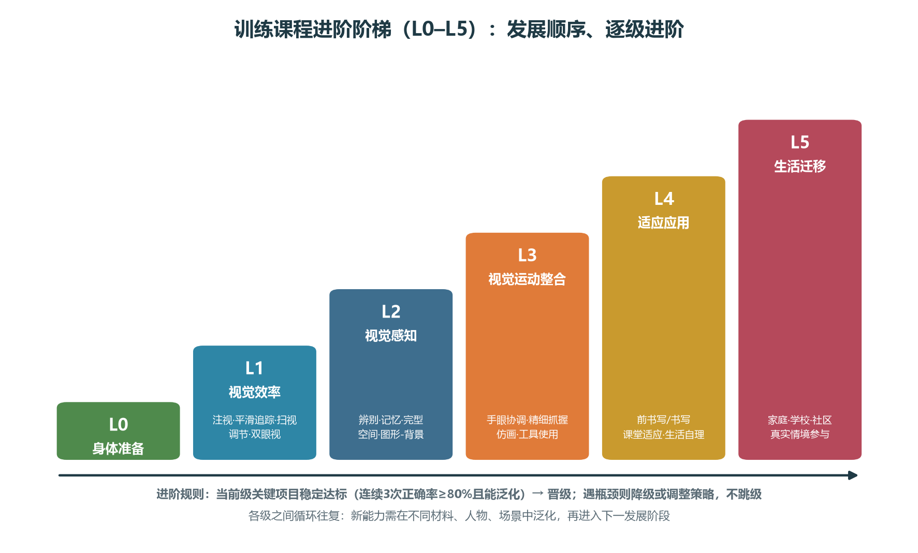
图 4 训练课程进阶阶梯（L0–L5）
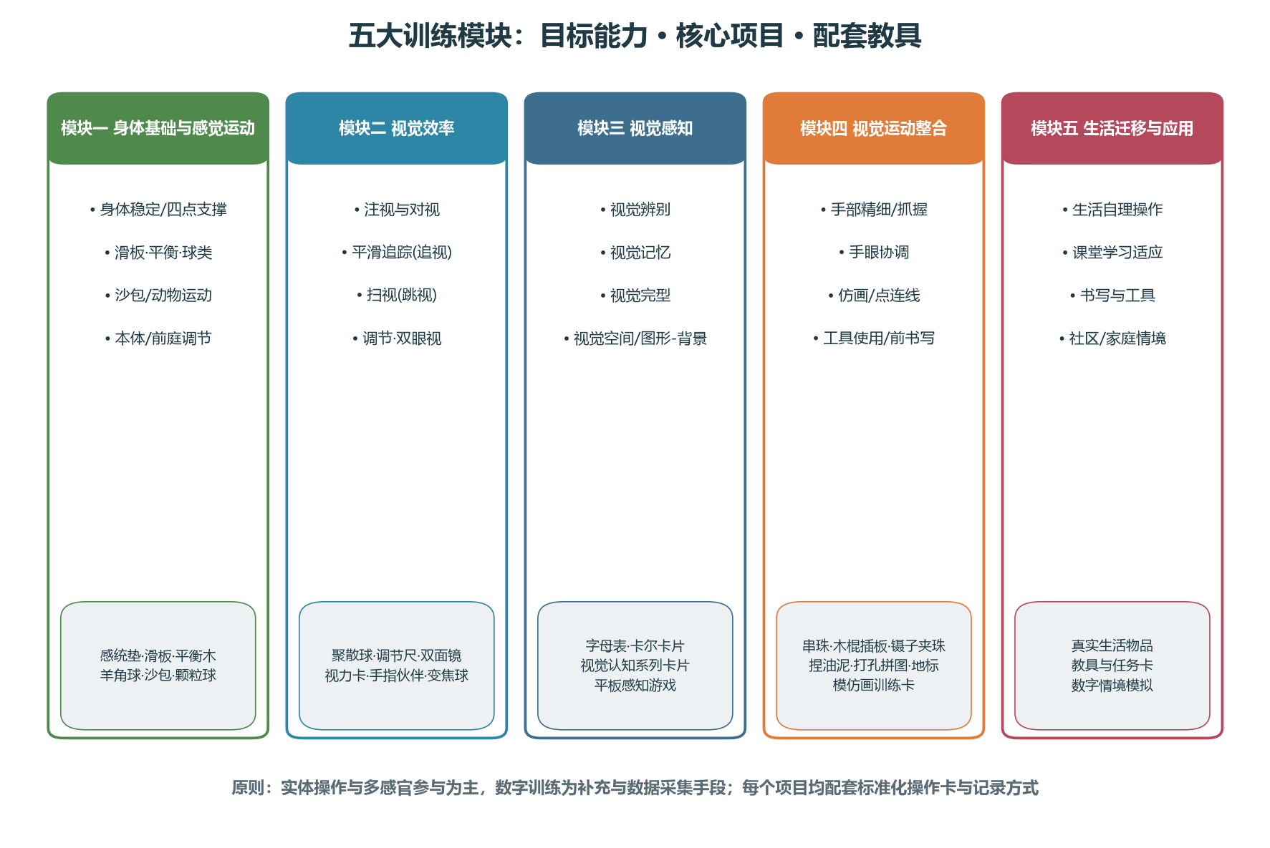
图 5 五大训练模块：目标能力 · 核心项目 · 配套教具
4.2 模块一 身体基础与感觉运动（L0）
目的：建立身体稳定与姿势控制，调节唤醒水平，提供前庭/本体输入，为视觉注视与精细操作奠定基础。
项目 | 主要目的 | 建议材料
身体稳定/四点支撑 | 躯干与近端稳定、姿势控制 | 软垫、地垫
花样滑板 | 前庭/本体、上肢与眼动、手眼协调 | 滑板、皮球、长绳
动物运动 | 身体意识、双侧协调、动作计划 | 地垫
沙包游戏 | 肢体位置、双侧协调、眼动追踪 | 沙包（4个）
球类活动 | 眼球追踪、手眼协调、双侧协调 | 大小球、球拍、球网
平衡活动 | 平衡、姿势稳定、前庭调节 | 平衡木/平衡板

操作卡 1-1 四点支撑（身体稳定）
【目的】提高身体稳定和姿势控制能力，建立近端稳定。
【材料】无须特殊材料（地垫）。
【方法】
1. 四点支撑位：手肘伸直，手臂垂直于肩，双手平贴地面，膝盖垂直于髋部，脚背平放。
2. 头部保持中立，注视前方，按口令依次保持右上肢、左上肢、右下肢、左下肢等姿势，每个保持 10 秒。
3. 可逐步过渡到对侧上下肢伸展、缓慢移动等，身体保持稳定不晃动。
【指导语】
“头抬起，眼睛看前面，保持住——10、9、8……”
【难度进阶】先静态四点保持 → 单肢伸展 → 对侧伸展 → 轻触/轻推增加平衡挑战。
【注意事项】注意肩、腰、膝的正确位置；出现代偿或疲劳即休息。
操作卡 1-2 花样滑板（感觉运动）
【目的】强化上下肢本体感觉、发展协调性、锻炼眼球追踪与眼睛调节、手眼协调。
【材料】滑板、皮球、长绳。
【方法】
1. 儿童俯卧滑板，头抬高，与训练师相距约 2m 面对面互相推球，训练师调节推球速度与距离。
2. 俯卧滑板，手臂前伸推球对墙，将弹回的球继续对墙推；或双腿屈曲蹬墙向前滑动。
3. 可顺时针/逆时针原地旋转，或双手交替向前爬行绕障碍；能力较强者可拉绳逐步前进。
4. 儿童可坐于滑板上，双脚用力顺时针/逆时针原地旋转或向前移动。
【难度进阶】直线推球 → 蹬墙滑行 → 绕障碍/旋转 → 拉绳前进。
【注意事项】旋转后注意前庭反应与安全，必要时停顿；全程有人保护。
操作卡 1-3 沙包游戏（身体意识与双侧协调）
【目的】感知肢体位置、提高身体意识，促进身体双侧协调，锻炼眼球追踪与手眼协调。
【材料】沙包（4个）。
【方法】
1. 儿童仰卧，四肢伸直，将四个沙包分别放在双手手心和双脚脚背上，听指令移动肢体（如“双手同时向头部移动”“双脚向左/右移动”）。
2. 立位，用手将沙包抛过头顶再用手接住，可单手抛接、双手抛接。
3. 立位，左手扔沙包右手接、右手扔沙包左手接，反复进行。
4. 立位头顶沙包在房间走动，保持沙包不掉落。
【指导语】
“把右手沙包尽量向头部移动，同时把右脚沙包向右侧移动。”
【难度进阶】仰卧单侧移动 → 双侧/交叉移动 → 立位抛接 → 头顶沙包走动。
【注意事项】动作由慢到快，强调左右/双侧协调；地面防滑、周围无尖锐物。
4.3 模块二 视觉效率（L1）
目的：改善注视、平滑追踪、扫视、调节与双眼视（集合/散开、融合、立体视），提高用眼的稳定与协调。
项目 | 主要目的 | 建议材料
戳泡泡 | 平滑追踪、注视、眼-头分离 | 泡泡液/吹泡圈
聚散球（Brock线） | 集合/散开、双眼视、生理性复视 | 带色球的绳（红绿黄）
调节尺/双面镜 | 调节幅度与灵活度 | 调节尺、±2.00D双面镜、视力卡
手指伙伴 | 注视、追踪、调节 | 笑脸贴纸
变焦球 | 双眼调节、追踪、集合 | 2根3m绳、纸巾筒、小环
勺子托球 | 注视近处、调节、平衡 | 塑料勺、乒乓球/棉球、平衡板
手指图表/扫视练习 | 扫视、视觉空间 | 手指图表、扫视练习簿、字母表

操作卡 2-1 聚散球（Brock 线，集合/散开）
【目的】训练集合与散开、建立生理性复视、提高双眼协调。
【材料】一根绳上固定 3 个不同颜色小球（如红、绿、黄），绳一端固定于眼水平。
【方法】
1. 将绳一端固定（与眼水平），另一端拉紧于鼻尖，保持绳水平。
2. 将红、绿、黄球分别放在距眼约 30cm、60cm、90cm 处。
3. 注视近处红球，余光感受其余两球；再注视中间绿球、远处黄球，各注视约 5 秒。
4. 交替注视不同颜色球 3–4 次后，将红球移近 5cm 再移远 5cm，重复 10 次；继续移近红球，每次 5cm 进行 10 次，直至红球位于鼻尖前 2.5cm。
【指导语】
“眼睛看着红球，用余光感觉其他两个球；看清楚，保持单视。”
【难度进阶】三球远距离注视 → 交替注视 → 近移/远移 → 鼻尖前 2.5cm。
【注意事项】出现复视不能融合时暂停，回到可清晰单视的距离；每日 1–2 次、每次 10–15 分钟。
操作卡 2-2 戳泡泡（平滑追踪）
【目的】训练眼睛对移动目标的平滑追踪，促进眼-头分离（头不动、眼追踪）。
【材料】肥皂泡、吹泡泡圈。
【方法】
1. 训练师先吹 1 个泡泡，用吹泡圈接住，要求儿童用眼睛追踪泡泡移动，等待指令再用手指戳破。
2. 泡泡在不同方向、高度、距离移动，训练师控制移动速度。
3. 逐步要求头部保持不动，仅用眼睛流畅追踪，再按指令戳破。
【指导语】
“头不动，眼睛跟着泡泡走，我说‘戳’再戳。”
【难度进阶】慢速近距 → 多方向/多泡泡 → 头部保持不动 → 快速目标。
【注意事项】观察追踪是否流畅、有无头部代偿；成熟追踪为头不动、眼灵活流畅。
操作卡 2-3 手指伙伴 / 变焦球（注视与调节）
【目的】训练注视、追踪、双眼调节与集合。
【材料】笑脸贴纸（手指伙伴）；2根3m绳、纸巾筒、小环（变焦球）。
【方法】
1. 手指伙伴：在训练师和儿童示指尖各贴笑脸，两人相距约 2m，儿童双眼注视训练师手指，训练师缓慢移动，儿童移动自己的笑脸去触碰。
2. 变焦球：两根绳两端打结并穿过纸巾筒，两人面对面各持一绳，保持绳绷紧；一人手臂合拢、一人张开，纸巾筒随之来回移动“变焦”，儿童双眼始终注视纸巾筒。
3. 勺子托球：用嘴咬住塑料勺、勺上放一个乒乓球，平地走 3m 并往返，可加平衡板。
【指导语】
“亲我一下/击掌/拥抱一下——眼睛看着笑脸，慢慢移动。”
【难度进阶】固定注视 → 缓慢移动追踪 → 加平衡/移动 → 注视焦点在近（勺子）远（脚下）间转换。
【注意事项】勺子托球需要焦点在近处勺子与远处脚下来回转换，注意安全。
4.4 模块三 视觉感知（L2）
目的：系统训练视觉辨别、视觉记忆、视觉完型、视觉空间、图形-背景识别五项要素。
要素 | 训练任务 | 建议材料/形式
视觉辨别 | 找不同、按颜色/形状/大小辨别 | 辨别卡片、实物配对
视觉记忆 | 记忆图案、记忆顺序、回忆刚看的图 | 记忆卡片、序列图
视觉完型 | 补全图形、在不完整图形中找整体 | 补全/闭合任务图
视觉空间 | 位置/方向、空间关系、临摹定位 | 网格图、位置图、几何板
图形-背景 | 在杂乱背景中找出指定目标 | 找图卡、点数图、数字串

操作卡 3-1 图形-背景识别
【目的】训练从背景中分离并定位目标的能力，与阅读、找物品密切相关。
【材料】图形-背景训练图、数字串、实物（如混放的珠子）。
【方法】
1. 在图中按要求找出指定目标（如把每个☆涂色、把每个△涂黄）。
2. 在数字串中圈出指定数字（如红笔圈出“69”、蓝笔圈出“184”）。
3. 在混放实物中找出指定物品（如一盘珠子中找出指定颜色/形状）。
4. 生活迁移：在洗衣机衣物里找出袜子、在书架/桌面找指定书本。
【指导语】
“把所有的☆涂成黄色，把每个三角形涂成黄色。”
【难度进阶】大目标、低密度 → 小目标、高密度 → 数字串/多位数 → 实物与生活场景。
【注意事项】由易到难、控制密度；训练扫描的有序性（如从上到下、从左到右）。
操作卡 3-2 视觉记忆与顺序
【目的】训练识别并回忆先前出现的刺激，提高工作记忆与学习效率。
【材料】记忆卡片、序列图、可翻转图卡。
【方法】
1. 呈现一张图（如若干图案/位置），注视几秒后翻转或遮挡，要求回忆并指出/说出。
2. 记忆序列：依次出现的图案/颜色/位置，要求按顺序再现。
3. 记忆配对：在多组卡片中找出相同图案，或从第二张图中选出与第一张相同的图形。
【指导语】
“请看这张图并记住；请选出与刚才看到的一样的图形。”
【难度进阶】2–3 个项目、短时 → 更多项目、长时 → 顺序再现 → 干扰后回忆。
【注意事项】从少量、显著差异开始，逐步增加项目与相似度。
操作卡 3-3 视觉空间与完型
【目的】训练空间位置、方向、相对关系知觉，以及整体把握与图形补全。
【材料】网格图、位置图（如 3×3 方格）、几何板、补全图、点图。
【方法】
1. 空间关系：按描述选择图形（如“圆形在长方形左边”“三角形在圆形右边”），或在网格中指定位置画图形。
2. 位置临摹：观察左图，在右图相同位置画出。
3. 完型补全：在一排不完整图形中找出完整图形，或在补全图中补出缺失部分。
4. 几何板：在钉板上用皮筋按图示还原图形（如几何练习簿）。
【指导语】
“在 B2 格子里画三角形，在 C3 格子里画正方形。”
【难度进阶】显著方位（上下左右）→ 相对关系 → 网格定位 → 对称/旋转。
【注意事项】结合身体空间（自身位置）与图形空间；方向概念可配合手势。
4.5 模块四 视觉运动整合（L3）
目的：将视觉感知与手部动作在操作任务中整合，发展精细抓握、手眼协调、临摹、点连线与工具使用，为书写做准备。
项目 | 主要目的 | 建议材料
手的操作 | 手指分离、指尖控制、双手协作 | 硬币、珠子、各种小物件
小小设计师 | 上肢稳定、手指力量、视觉空间、手眼协调 | 镊子、彩色珠子、图案卡
串珠 | 手眼协调、双手协调、指尖控制 | 不同孔径珠子、绳（2cm/1cm/0.8cm/0.25cm）
木棍插板 | 辨别颜色形状、序列、插入协调 | 几何木棍、带孔插板
捏油泥/打孔拼图 | 手部力量、触觉、双手协作 | 不同硬度油泥、木筷、打孔卡
追踪线条/点连线/模仿画 | 视觉追踪、手眼协调、临摹 | 线条图、点图、模仿画卡

操作卡 4-1 小小设计师（镊子夹珠）
【目的】加强上肢稳定性、锻炼手指力量、提高视觉空间意识与手眼协调。
【材料】镊子、彩色珠子、图案卡、台布、镊子/珠子若干。
【方法】
1. 在桌上铺台布，儿童用镊子每次夹一个珠子，按图案卡摆图案。
2. 由易到难，先摆简单线条（如“丨”“/”），再摆图形，尽量使珠子紧挨、无空隙。
3. 可自行创作图案，也可用夹子夹珠子摆出同样图案。
【指导语】
“用镊子夹住珠子，一个挨着一个，照着图摆，摆整齐。”
【难度进阶】大珠、简单线条 → 小珠、复杂图形 → 自主创作 → 用夹子/镊子按图成形。
【注意事项】能力弱者可选大号珠子；注意坐姿与桌面高度，手腕稳定。
操作卡 4-2 串珠 / 木棍插板
【目的】发展手眼协调、双手协调与指尖控制；训练颜色形状辨别、序列与插入协调。
【材料】不同孔径珠子（2cm、1cm、0.8cm、0.25cm）与绳（鞋带、尼龙绳、鱼线）；几何木棍、插板。
【方法】
1. 串珠：一手持绳、一手拿珠，双手交替将珠串入绳中；孔径由大到小。
2. 木棍插板：学习几何木棍特征（颜色、形状、高低），将不同形状木棍插入相应孔中。
3. 按由低到高/由高到低依次插入，或取出所有木棍打乱顺序，再通过颜色/形状/高度找对应孔并逐个插入。
【指导语】
“一手拿绳子，一手把珠子穿进去；找到和这个一样形状的孔，把木棍插进去。”
【难度进阶】大孔径、大差异 → 小孔径、细绳 → 序列排列 → 混合后独立匹配。
【注意事项】珠子和绳粗细按能力选择；小物件注意防吞咽、训练中有人看护。
操作卡 4-3 手的操作 / 追踪线条 / 模仿画
【目的】训练手指分离、指尖灵活、手眼协调与临摹能力。
【材料】硬币、珠子、铅笔、练习纸、线条/点图、模仿画卡。
【方法】
1. 手的操作：一手拿 2 个硬币，用指尖将硬币逐一移到指尖并转换（移动/转动物件-掌心到指尖），双手互换。
2. 追踪线条：将第一列数字与第二列数字用线条连接；或“用铅笔描画线条”“用眼睛追踪线条”。
3. 点连线：按数字顺序把点连起来，或在点图上把点连成图形。
4. 模仿画：先示范临摹（竖线、横线、圆、十字、方形、三角等），再让儿童临摹，关注方向、闭合、线质。
【指导语】
“把硬币一个一个移到指尖；从 1 开始，顺着点连到 7；照着样子画。”
【难度进阶】掌心→指尖移动、粗大线条 → 精细物件、复杂曲线 → 点连线成形 → 自主临摹。
【注意事项】握笔与坐姿从一开始正确建立；临摹按发展顺序，不提前教超出能力的图形。
4.6 模块五 生活迁移与应用（L4–L5）
目的：将已获得的能力迁移到真实生活、课堂与社区，形成稳定的活动与参与。
领域 | 迁移任务举例
生活自理 | 穿衣、扣纽扣、拉拉链、系鞋带、使用餐具、开合容器、整理书包/物品、如厕与盥洗
课堂学习 | 看黑板并抄写、翻书、使用铅笔/橡皮/尺子/剪刀、保持坐姿、跟随课堂、按时完成练习
书写与工具 | 描画/抄写姓名与字符、使用文具和学习工具、画简单图形、线条不出界
家庭与社区 | 在房间/柜子里找指定物品、认门牌/楼层、跟随路线、超市取物、过马路看信号灯、避让障碍

实施要点。采用真实物品、真实任务与视觉支持（步骤图、视觉提示、清单），先在训练中模拟、再到真实情境练习；从成人提示到独立完成，逐步撤除辅助；鼓励家长和教师在日常中提供自然练习机会。
4.7 进阶规则
- 达标标准：当前级关键项目连续 3 次正确率 ≥ 80%，且在不同材料/场景中能泛化。
- 晋级方式：由康复师评估确认后晋级，不跳级；书写等高级能力需以充分的视觉效率与精细准备为前提。
- 降级与调整：出现畏难、情绪或正确率下降，退回上一级或调整难度/策略/强化。
- 泛化要求：每项能力至少在 2–3 种材料、不同人物、不同场景中稳定出现。
4.8 训练参数与组织
项目 | 建议参数 | 说明
训练频次 | 每周 3–5 次 | 可结合在校课程与家庭练习
单次时长 | 30–40 分钟 | 含感觉唤醒、核心任务、巩固
数字时长 | 每次 ≤ 15 分钟 | 数字训练为补充，避免过长
阶段周期 | 8–12 周 | 每阶段复评、调整计划
总疗程 | 6 个月以上 | 能力形成与泛化需要时间
小组形式 | 个别为主、小组为辅 | 小组用于同伴与泛化
家庭练习 | 每日短时 5–10 分钟 | 泛化巩固、家校同步

第五章 硬件与空间配置
5.1 实体训练教具清单（13 类）
实体教具是训练的主体，全部来自经过临床验证的视觉训练方法。下表给出名称、规格/配置、用途与对应模块，建议按配置档配备。
序号 | 教具 | 规格/配置要点 | 主要用途 | 对应模块
1 | 调节尺 | Age Duane 尺，含 DIPTER/CM/英寸标识 | 调节幅度测量与训练 | 视觉效率
2 | 聚散球（Brock线） | 绳长约1m，3个彩色球（红/绿/黄） | 集合/散开、双眼视 | 视觉效率
3 | 立体图 | 立体视图片/图册（配偏振/红绿眼镜） | 立体视、深度知觉 | 视觉效率
4 | 双面镜+视力卡 | ±2.00D 翻转镜、近距视力卡 | 调节灵活度 | 视觉效率
5 | 字母表 | 近用大/小字母表，标注视距离 | 注视、扫视、调节 | 视觉效率/感知
6 | 卡尔卡片+红绿眼镜 | 红绿分离卡片、红绿眼镜 | 同时视/融合视 | 视觉效率
7 | 扫视运动练习簿 | 分级扫视练习图册 | 扫视（眼跳） | 视觉效率
8 | 视觉追踪练习簿 | 分级追踪/平滑移动图册 | 平滑追踪 | 视觉效率
9 | 亚克力地标 | 几何图形地标、橡皮筋 | 视觉空间、图形还原 | 视觉感知
10 | 串珠 | 孔径2/1/0.8/0.25cm珠+鞋带/尼龙/鱼线 | 手眼协调、双手协调 | 视觉运动整合
11 | 木棍插板 | 几何形木棍（圆柱/方/三角）、带孔板 | 辨色形状、插入协调 | 视觉运动整合
12 | 视觉认知系列卡片 | 连线/追踪/点连线/图形背景/仿画等成套卡 | 视觉感知与整合 | 感知/整合
13 | 球类 | 颗粒球/海绵球/网球/篮球等大小球 | 眼球追踪、抛接、手眼协调 | 身体/整合

另需配套的消耗与通用材料：油泥（不同硬度）、镊子、彩色珠子、沙包、滑板、平衡木/板、感统垫、铅笔、计时器、奖励贴纸等。
5.2 数字化设备
设备 | 配置/功能 | 用途
眼动追踪模块（眼动仪） | 非接触式，记录注视点、扫视、平滑追踪、瞳孔 | 眼动评估、注视训练、数据采集
数字评估与训练一体机 | 触屏一体机（含支架），多种输入方式 | 量表电子化、游戏化训练、报告
训练平板 | 护眼平板、触控笔，含家校端 | 个性化练习、家庭泛化、作业
交互式大屏 | 触控大屏、可配体感/摄像头 | 小组训练、教学融合、示范
可选：体感/运动捕捉 | 深度摄像头/体感设备 | 肢体造型、动作模仿、全身协同
外设 | 打印机、读卡器、音箱、监控与紧急呼叫 | 报告、安全与管理

数字内容可参考成熟分级路径（如眼控学习 5 级：屏幕互动/因果→物体位移/注视→分区聚焦→瞄准选择→创意活动），但应与实体训练配套，不能替代。
5.3 功能空间
功能空间按“评估—视觉训练—感统运动—数字训练—教学融合—家长”分区，流线清晰、低刺激、无障碍（见 图9）。
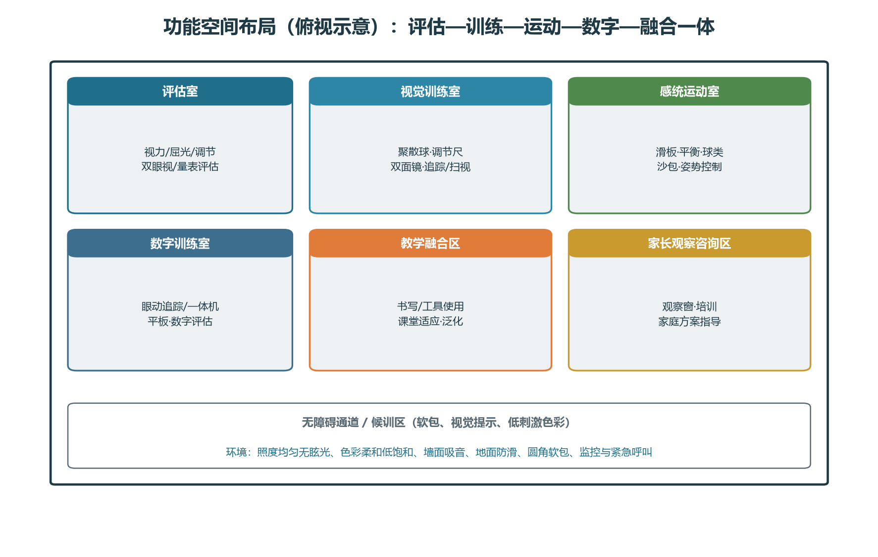
图 9 功能空间布局（俯视示意）
功能区 | 面积（建议） | 主要配置
评估室 | 10–15 m² | 视力/屈光、调节、双眼视、量表设备，桌椅
视觉训练室 | 20–30 m² | 聚散球、调节尺、双面镜、练习簿、卡片
感统运动室 | 30–50 m² | 滑板、平衡、球类、沙包、软垫、悬吊
数字训练室 | 15–20 m² | 一体机、眼动追踪、平板、大屏
教学融合区 | 15–25 m² | 书写/工具、课堂模拟、泛化任务
家长观察咨询区 | 8–12 m² | 观察窗、培训材料、家庭方案

5.4 环境与安全要求
- 照明：照度均匀、无眩光与频闪，桌面照度适宜；避免直射与强反光。
- 色彩与声学：墙面/地面低饱和柔和色，墙面吸音降噪，减少视觉与听觉过载。
- 地面与防护：防滑、软包、圆角，过道无障碍；玻璃/家具安全处理。
- 安全：监控、紧急呼叫、急救包；设备线缆整理；小物件防吞咽管理。
- 产品安全：教具与设备符合国家玩具安全（GB 6675 系列）、康复设备与电气安全相关标准。
5.5 三档配置方案
配置档 | 硬件/空间 | 适用 | 内容与平台
基础版 | 训练平板+核心教具包+1间训练角 | 资源教室、家庭、小机构 | 评估简版、基础课程、家校端
标准版 | 全套实体教具+一体机+平板+大屏+3–4个功能区 | 特教学校、康复机构 | 完整评估与课程、数据画像
旗舰版 | 标准版+眼动仪+体感+全套功能区+评估增强 | 医院、大型中心 | 全量评估、科研与真实世界数据

第六章 软件平台
6.1 平台总体架构
软件平台是系统的“中枢”，打通评估、计划、训练、数据、家校与资源，支持多角色（管理员、评估/康复师、教师、家长）多终端（一体机/平板/大屏/网页）使用。
子系统 | 主要功能
评估管理 | 电子量表、施测引导、自动计分、报告生成、历史对比
训练管理（IEP/ITP） | 目标与计划生成、排课、训练任务派发、进阶判定
数字训练与游戏 | 分级数字内容、游戏化、难度自适应、提示与强化
数据分析与画像 | 能力剖面、趋势分析、眼动/注意/正确率仪表盘、预警
家校协同 | 家庭任务、进度共享、家长培训、沟通打卡
资源内容库 | 训练项目库、操作卡、视觉支持素材、可扩展内容
系统管理 | 账号权限、机构/班级、数据备份与审计

6.2 个性化计划生成（IEP / ITP）
- 根据评估结果生成能力画像与分层，列出优势、短板与优先级。
- 按 SMART 原则设定长期目标与短期可测目标，匹配训练模块、项目、参数（频次/时长/强度）。
- 生成周计划与单次任务清单；支持个别与小组编排。
- 训练中按表现动态调整难度，每周复盘、每阶段复评后更新计划。
6.3 数据采集与效果评价
- 过程数据：每次训练记录项目、正确率、反应时、提示等级、注视/眼动、配合度、强化物。
- 客观指标：眼动追踪（注视稳定性、追踪增益、扫视准确/潜伏期）、操作触屏数据、可选体感动作数据。
- 可视化：自动生成个人曲线、能力雷达、阶段对比与群体统计，支持导出报告。
- 效果评价：以阶段评估前后对比为主，结合过程数据，判定目标达成度并支持循证研究。
6.4 数字内容与游戏化
- 分级与目标对齐：数字内容与 L0–L5、五模块一一对应，每个游戏标注训练目标。
- 难度自适应：根据正确率/反应时自动调节，并可手动锁定；提示渐退。
- 强化与参与：即时反馈、成就与进度可视，强化物可个体化；避免单纯追求娱乐。
- 内容生态：内置基础内容，可持续扩充主题包、节日/生活情境，支持校本内容上传。
6.5 数据安全与隐私
- 落实个人信息保护与数据安全相关法律法规，未成年人数据从严管理。
- 最小必要采集、分级授权、加密存储传输、操作留痕与定期备份。
- 数据用于教学/康复及经审批的研究，对外统计须脱敏；家长可查看与导出本人子女数据。
- 数字训练限制时长，平台提供用时提醒，防止过度使用。
第七章 实施流程
7.1 总体服务流程
系统以 PDCA 闭环运行：入案评估 → 制定 IEP/ITP → 训练实施 → 过程监测 → 阶段再评估，达成则进阶/转衔，未达成则归因调整（见 图6）。
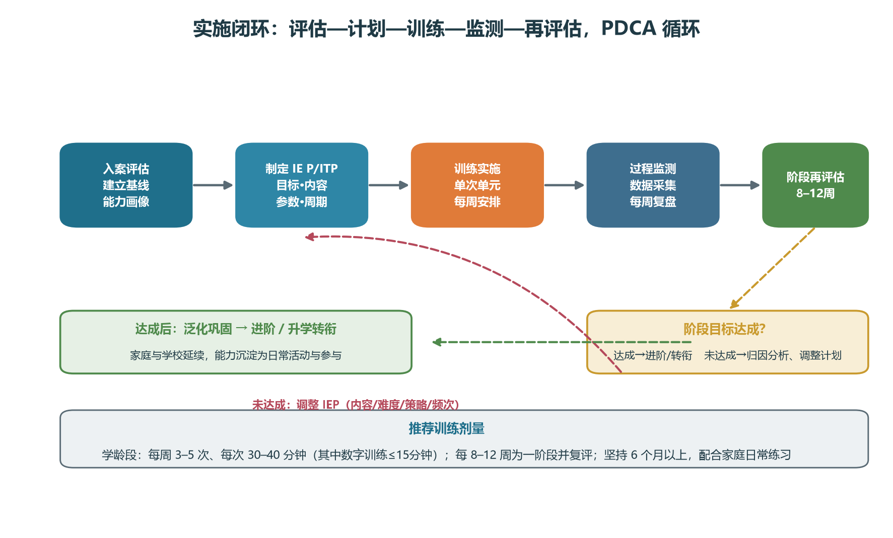
图 6 实施闭环与训练剂量
环节 | 关键动作 | 周期
入案 | 筛查、知情同意、评估、画像、分层 | 首次
计划 | 制定目标、模块、参数、排课 | 入案后1周内
实施 | 按单次单元训练、记录数据 | 每周3–5次
监测 | 每周复盘、数据看板、动态调整 | 每周
复评 | 阶段评估、成效判定、更新计划 | 每8–12周
转衔 | 泛化巩固、升学/转衔计划与衔接 | 按需/学年

7.2 单次训练单元
单次 30–40 分钟，按“先调节、再聚焦、后巩固”安排，核心新任务置于专注度最高时段（见 图7）。
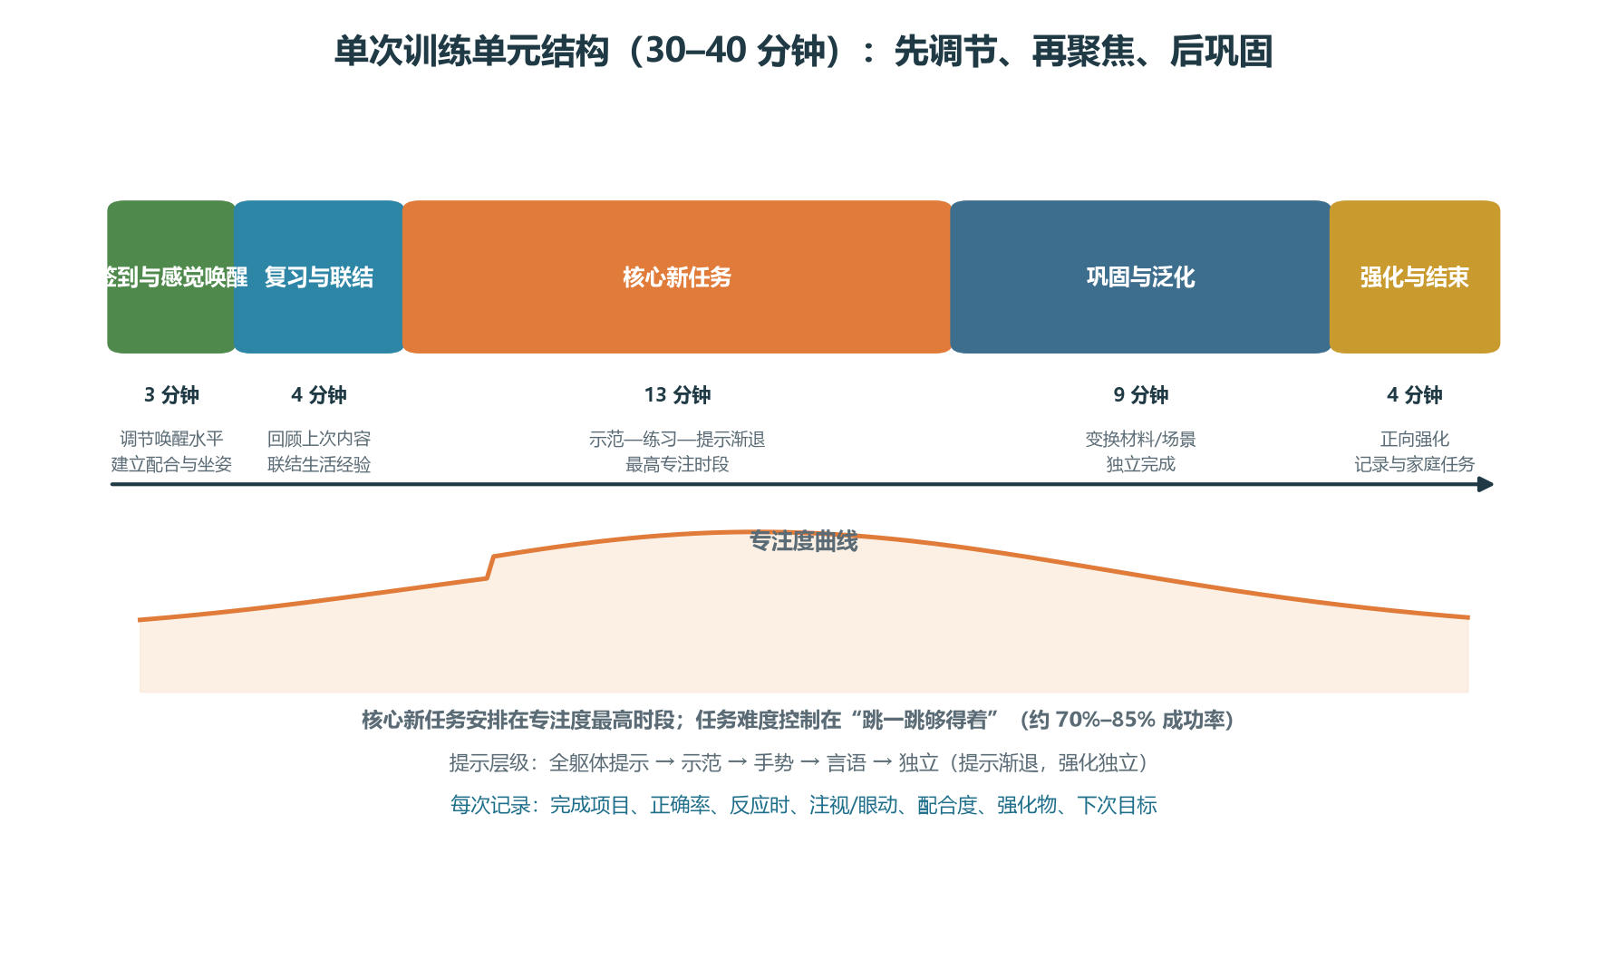
图 7 单次训练单元结构与专注度曲线
- 签到与感觉唤醒（约3分钟）：调节唤醒、建立坐姿与配合。
- 复习与联结（约4分钟）：回顾上次、联结生活。
- 核心新任务（约13分钟）：示范—练习—提示渐退。
- 巩固与泛化（约9分钟）：变换材料/场景、独立完成。
- 强化与结束（约4分钟）：正向反馈、记录、布置家庭任务。
7.3 周/月/阶段安排
- 每周：个别训练为主，穿插小组与运动；固定时间复盘中。
- 每月：对照月度目标核查进度，调整计划并与家长沟通。
- 每阶段（8–12周）：完整复评，决定进阶、巩固或调整，形成阶段报告。
7.4 医教结合与转介机制
- 红区转介：屈光/斜视/弱视/复视/眼病及健康问题转介专科，建立绿色通道与回执。
- 双向协同：专科矫正/稳定后回训，训练中发现新问题及时复转。
- 个案会商：多学科定期对重点个案会商，信息共享。
第八章 师资与组织
8.1 多学科团队
系统采用“医—教—康—家”协同的多学科团队，以学生为中心，明确分工、定期会商（见 图8）。
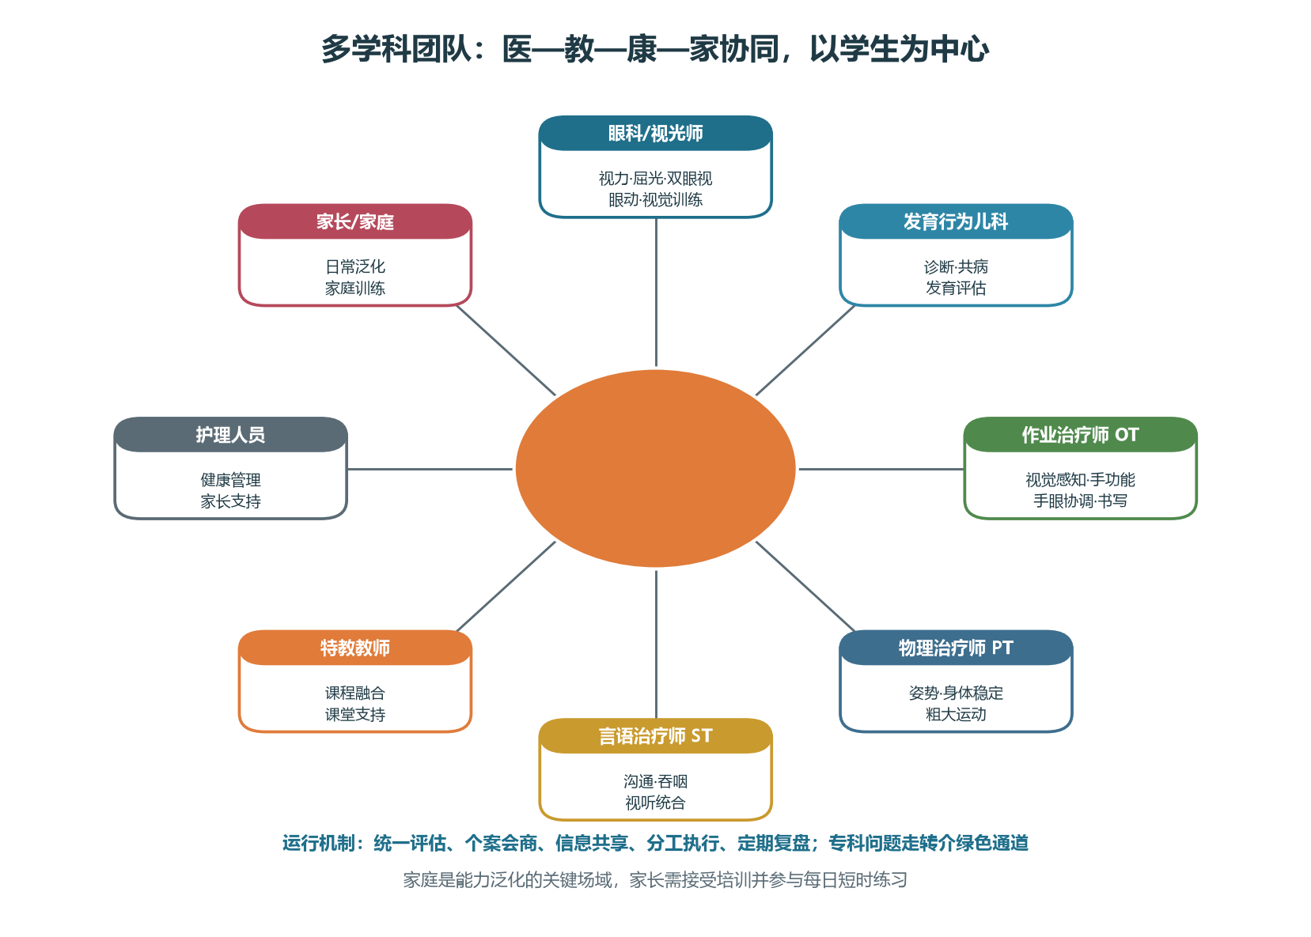
图 8 多学科团队协作
8.2 岗位职责
岗位 | 主要职责
眼科/视光师 | 视力/屈光/双眼视/眼动评估、器质性问题诊断与矫正、视觉训练指导
发育行为儿科 | ASD 诊断、共病管理、发育评估与医学建议
作业治疗师 OT | 视觉感知、手功能、手眼协调、书写与生活能力训练
物理治疗师 PT | 姿势控制、身体稳定、粗大运动与平衡
言语治疗师 ST | 沟通与吞咽，配合视听统合
特教教师 | 课程融合、课堂支持、教学情境泛化
康复师/训练员 | 执行训练、记录数据、配合计划落实
护理/管理 | 健康管理、家长支持、档案与运营
家长 | 参与评估培训、每日家庭练习与日常泛化

8.3 人员资质与培训认证
- 资质：各岗位应具备相应执业/职业资格；涉及医疗器械由具备资质人员操作。
- 培训：上岗前完成理论、评估、操作卡、平台使用与安全培训并考核。
- 认证与督导：建立分级认证与持续督导、定期教研，保证训练一致性。
8.4 家校协同
- 家长培训：理解视觉运动整合、掌握家庭练习与提示/强化方法。
- 每日短时：家庭任务 5–10 分钟，融入穿衣、吃饭、整理等日常。
- 数据同步：家长端查看进度、提交打卡，教师据此调整。
第九章 效果验证与质量控制
9.1 效果指标体系（基于 ICF 框架）
层面 | 指标举例 | 测量方式
身体功能/结构 | 注视/追踪/扫视、调节、双眼视、视觉感知、VMI、精细动作 | 专科评估、Beery VMI、TVPS、DEM、眼动
活动 | 临摹、书写、使用工具、自理、课堂任务完成 | 操作任务、TVMS、表现性评定
参与 | 课堂参与、同伴活动、家庭与社区活动 | 观察、问卷、出勤/参与记录
客观过程 | 正确率、反应时、提示等级、配合度 | 平台自动采集

9.2 质量控制
- 评估贯穿训练前/中/后，无评估不训练。
- 标准化：统一操作卡、指导语、记录与评分；平台固化流程。
- 督导：抽查训练与记录、定期教研与校准。
- 数据复盘：周/月/阶段复盘，异常预警与闭环整改。
9.3 循证研究设计
- 单案/多基线设计：在个体层面验证干预与目标行为的功能关系。
- 随机对照/对照研究：比较“实体+数字”与常规训练等，建议多中心、足够样本。
- 真实世界数据：依托平台积累纵向数据，分析效果、影响因素与剂量—反应。
- 结局工具：以 Beery VMI、TVPS/MVPT、DEM、眼动指标及活动/参与量表前后对比。
9.4 随访与转衔
- 阶段随访：巩固期减少频次，持续监测能力保持。
- 转衔衔接：升年级/升学/转机构提供评估报告与衔接计划。
- 长期追踪：关注学习与生活功能维持，提供持续支持。
第十章 合规、风险与伦理
10.1 医疗器械与产品合规
- 依据医疗器械监督管理相关法规，判断各硬件/软件的管理类别与注册/备案要求。
- 用于康复评估/训练且符合医疗器械定义的产品，依规完成检验、临床评价与注册。
- 非医疗器械的教具与软件，按相应产品质量、教育/软件规范执行，不越界宣称疗效。
10.2 主要标准与法规（参考）
类别 | 标准/法规 | 作用
玩具安全 | GB 6675 系列（玩具安全） | 教具材料、物理机械、易燃、化学安全
电气/设备 | 信息技术设备、康复训练设备相关安全标准 | 电子设备安全
数据安全 | 个人信息保护法、数据安全法、网络安全法、GB/T 35273 | 数据与隐私
未成年人 | 未成年人保护法及儿童个人信息网络保护规定 | 儿童信息特殊保护
康复服务 | 残疾儿童康复救助制度、孤独症康复服务相关规范 | 服务与救助
课程标准 | 培智学校义务教育康复训练课程标准（2016） | 课程目标衔接

具体标准编号、版本及适用产品应以最新现行有效版本和主管部门/检测机构要求为准，研发中逐项核实。
10.3 宣传与伦理边界
- 不得宣传“治愈孤独症”、治疗学习障碍/阅读障碍，或保证学业提升。
- 效果案例须真实、可核验并取得授权，不夸大、不暗示替代医疗。
- 知情同意：评估、训练、数据采集与研究均需家长知情同意。
- 公平可及：尊重个体差异，避免过度商业化和不必要的训练。
10.4 风险清单与应对
风险 | 影响 | 应对
未排除眼病/屈光即训练 | 延误矫正、效果差 | 红区筛查、先转介、专科会签
过度屏幕训练 | 视疲劳、社交减少、效果有限 | 限时、实体为主、数智线下融合
证据夸大 | 合规与信誉风险 | 客观表述、按证据等级宣传
数据泄露 | 侵犯隐私、违法 | 加密、授权、审计、备份
小物件/运动安全 | 吞咽、跌倒受伤 | 看护、软包、安全规范
师资不统一 | 训练质量参差 | 培训认证、标准化、督导

第十一章 实施路线图
11.1 研发分期与里程碑
按 0–18 个月推进，循证研究、内容开发、硬件、软件与验证并行并设里程碑（见 图10）。
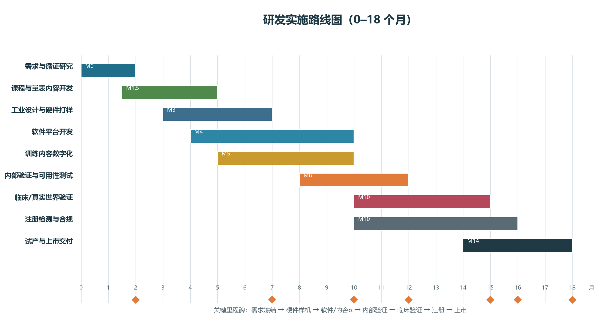
图 10 研发实施路线图（0–18 个月）
阶段 | 时间 | 关键交付
需求与循证 | M0–M2 | 需求文档、循证报告、功能规格
内容开发 | M1.5–M5 | 课程体系、评估内容、操作卡
硬件开发 | M3–M7 | 工业设计、样机、物料清单
软件/数字内容 | M4–M10 | 平台α/β、数字训练内容
验证 | M8–M15 | 可用性、临床/真实世界研究报告
注册与上市 | M10–M18 | 检测注册、试产、交付与培训

11.2 资源与推广建议
- 团队：内容/医学专家、康复治疗、产品/工业设计、软硬件研发、注册合规与市场。
- 合作：与妇幼/医院、特教学校、康复机构共建验证与示范基地。
- 模式：设备+平台+内容+服务订阅；提供校本/院本定制与持续培训。
- 推广：先试点验证、形成证据与案例，再区域复制，对接康复救助与采购。
附录
附录 A 训练记录（每次）模板
字段 | 记录内容
基本信息 | 姓名、日期、训练师、本次时长
训练项目 | 模块、项目、难度等级、组数/次数
完成情况 | 正确率、反应时、提示等级、独立程度
注视/眼动 | 注视时长、追踪/扫视表现、头部代偿
情绪配合 | 配合度、情绪状态、使用的强化物
问题与下次 | 困难点、调整建议、下次目标、家庭任务

附录 B 术语表
- 视觉运动整合（VMI）：整合视觉感知与运动协调、完成有目的动作的能力。
- 视觉效率：调节、双眼视与眼球运动等稳定、舒适、协调用眼的能力。
- 调节：看近时睫状肌收缩、晶状体屈光力增加以清晰成像的功能。
- 双眼视三级：同时视、融合视、立体视三个层次的双眼视觉功能。
- 平滑追踪/扫视：眼球对连续移动目标的追随 / 在目标间快速的眼跳。
- 集合/散开：双眼视轴向内汇聚 / 向外分开的双眼运动。
- 前庭眼反射（VOR）：头部运动时通过前庭系统驱动眼球反向运动以稳定视线。
- 感觉统合：大脑对来自身体与环境的感觉信息进行组织并产生适应性反应。
- CITT：集合不足治疗试验，多中心随机对照临床研究。
附录 C 主要资料来源
- 南京市妇幼保健院儿童保健科（池霞团队）组织编写：孤独症视觉运动整合训练（第三章），含干预机制、评估、训练器材与流程。
- Beery VMI-6（Pearson）及中国学龄前儿童临床验证研究；TVPS-4、MVPT-3、DEM、TVMS-3、RAN/RAS、SIPT 工具手册与相关研究。
- Convergence Insufficiency Treatment Trial（CITT）系列随机对照研究及 Cochrane 系统评价。
- ASD 视觉/视觉运动训练相关前瞻性、随机对照与个案研究（含 Kinect、计算机+实体对照等）。
- 美国国家孤独症循证实践中心 NCAEP（2020）28 项循证实践报告及 AFIRM 模块。
- 《孤独症谱系障碍儿童干预康复指南（2026 年版）》（国家卫生健康委）；《培智学校义务教育康复训练课程标准（2016）》。
- 美国眼科学会（AAO）等关于学习障碍、阅读障碍与视觉的立场文件（用于界定循证边界）。
说明：本方案为研发设计稿，训练项目的具体实施参数、标准编号与注册路径需结合目标用户、产品形态及最新法规标准，在专家指导下进一步验证与完善。

